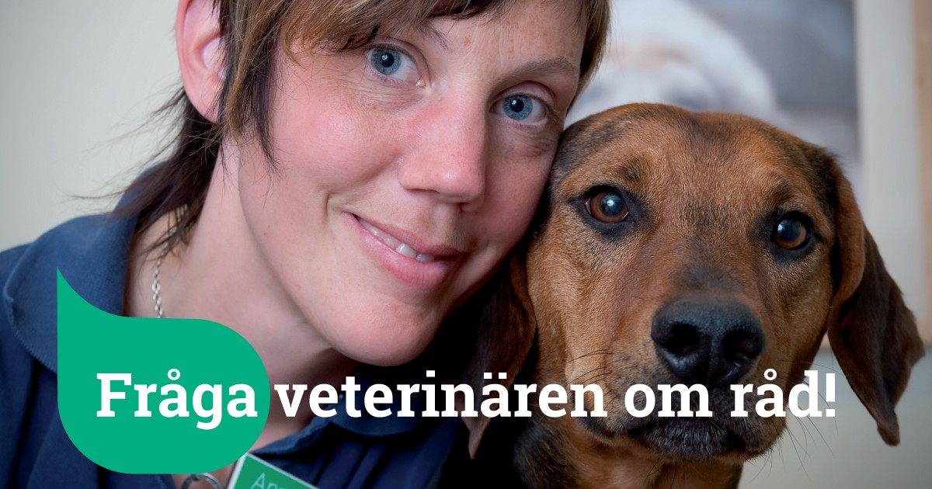Redo inför jakten?

Fjällveterinären erbjuder även i år jakthundsbesiktningar för att du ska veta att din hund verkligen är redo inför jakten. Genom att ha koll på hälsoläget kan du förebygga skador och får en hund som presterar bättre. Besiktningen kostar 500 kr och då ingår en hälsoundersökning, goda råd om hur du bäst förbereder din hund och prova på toppaddningsprodukter.

Besiktningen görs på följande orter och tider -

Alla fredagar i augusti kl 13-17 på FjällFilialen hos ForsWards, Getåsen, Hallen
Alla vardagar i augusti kl 13-15 drop in hos Fjällveterinären i Strömsund

Dessutom erbjuder veterinär Fjällveterinären Anna Pamuk kostnadsfria föreläsningar om hur du bäst förbereder din hund inför jakten.

9 augusti kl 18 i Lit (ism JHStkl)
10 augusti kl 18 i Getåsen (på FjällFilialen)
11 augusti kl 11 i Bringåsen (ism JHÄK)
15 augusti kl 18 i Strömsund (hos Fjällveterinären)

Välkomna till Fjällveterinären – vi kan jakthundar!

